Број: 63-19-O/3
Дана: 14.05.2019.године

ДОДАТНО ПОЈАШЊЕЊЕ 2

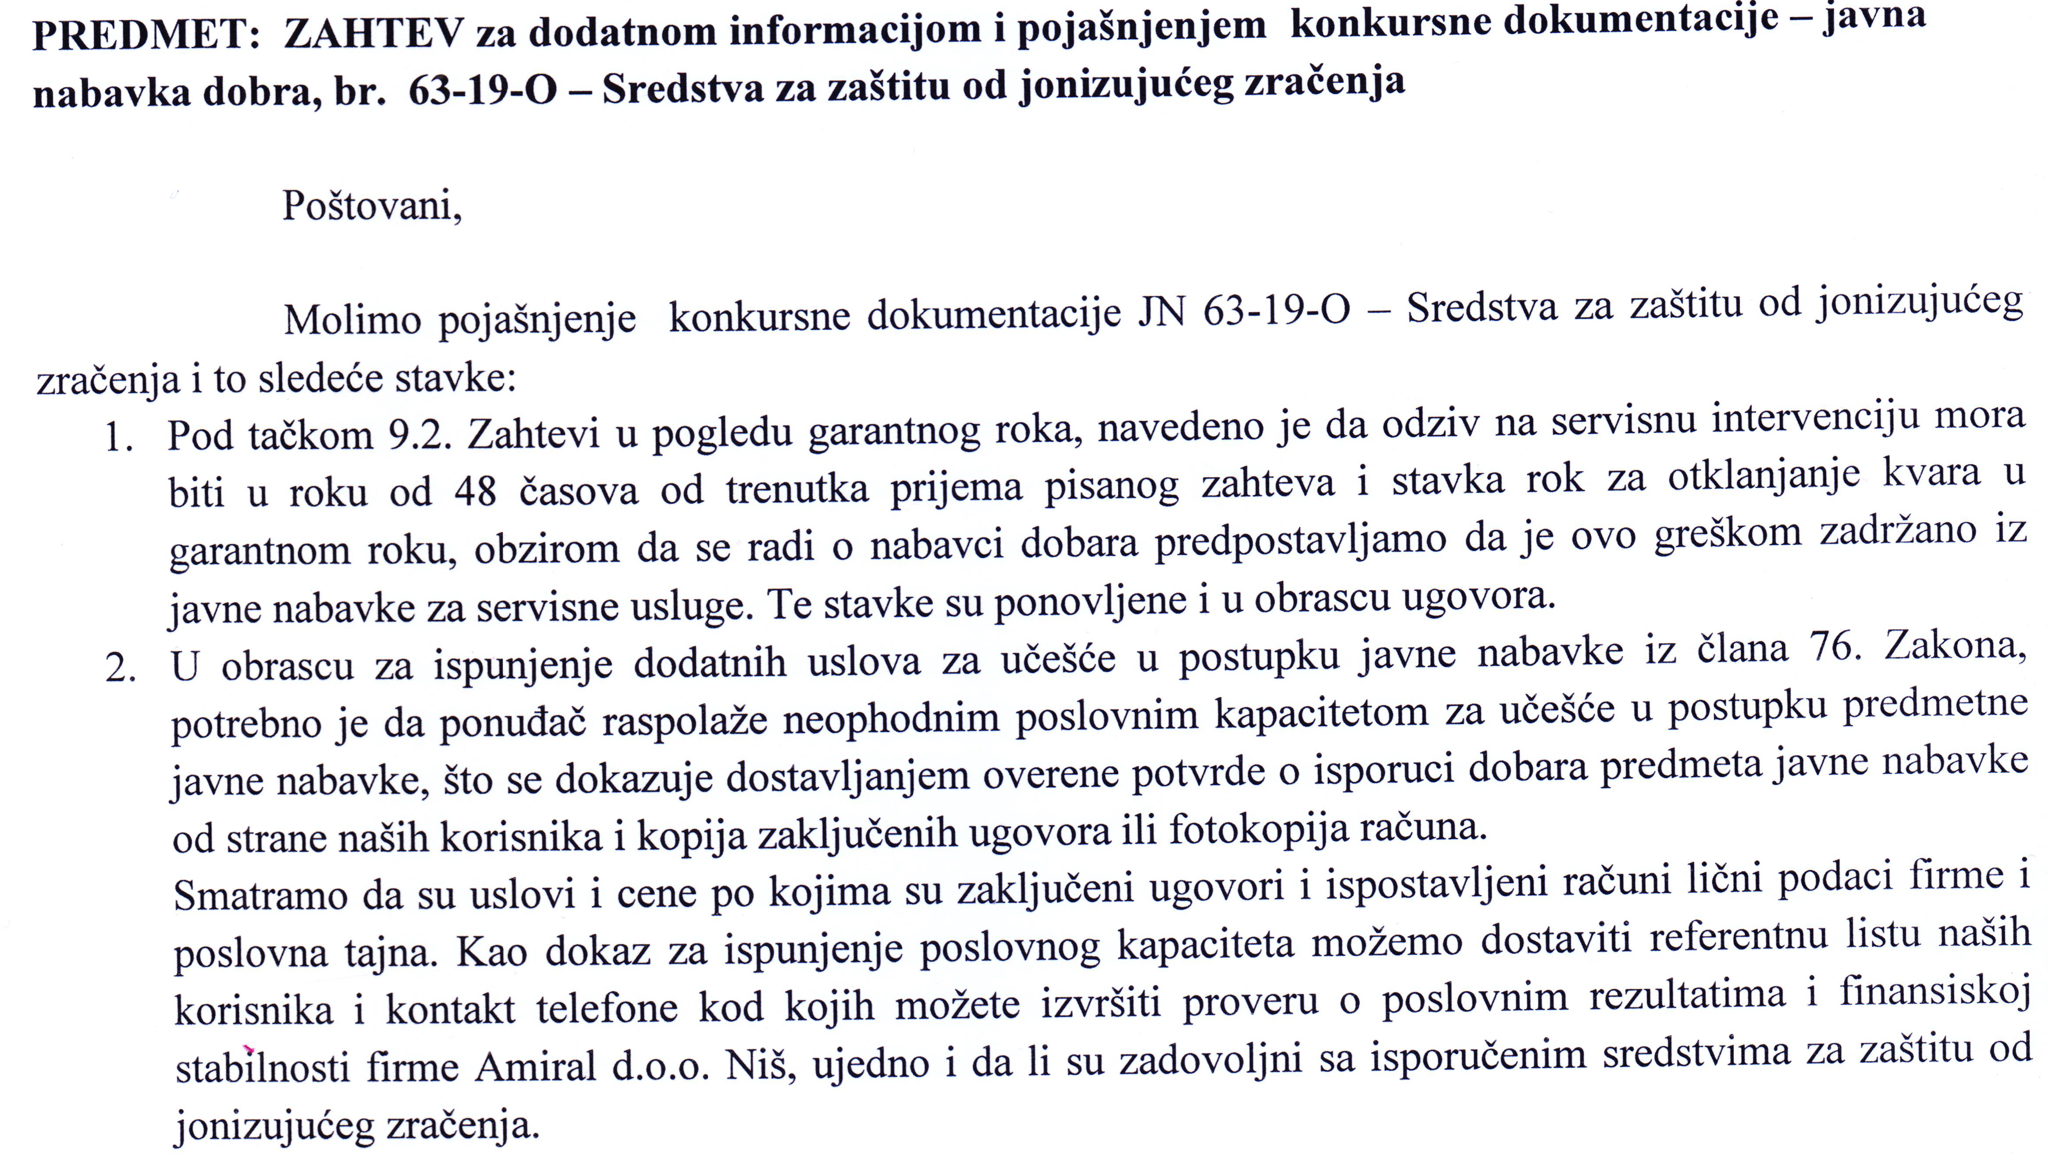

Одговор на питање бр. 1:

Наручилац ће присупити измени конкурсне документације у делу где је то потребно, а све у складу са чланом 63. Закона о јавним набавкама.

Одговор на питање бр. 2:

Наручилац остаје при траженом услову.

С поштовањем, Комисија за јавну набавку 63-19-О

